**中山大学**

**软件创意创新大赛**

**“白月光”美妆贴士App**

**产品策划书**



**中山大学NICE团队**

**2018.12.5**

**目录**

一．项目背景介绍2

（一）选题背景2

（二）市场机会3

二．App产品/服务介绍4

（一）主要功能5

（二）技术实现5

三．App前景与竞争优势6

# 一、项目背景介绍

## （一）选题背景

近年来在中国经济快速发展的情况下，化妆品行业也一直保持着快速增长。据Euromonitor资料显示，护肤品在2017年零售额达1,867亿元(人民币，下同)，彩妆为344亿元，同时护肤品和彩妆的同比增长率分别为10.3%和21.3%。据国家统计局资料显示，近年来限额以上批发和零售业化妆品的零售额如下：

|  |  |
| --- | --- |
| **年份** | **零售额(亿元)** |
| 2012 | 1,340 |
| 2013 | 1,625 |
| 2014 | 1,825 |
| 2015 | 2,049 |
| 2016 | 2,222 |
| 2017 | 2,514 |

资料来源：中国国家统计局

根据贸发局2016年《中国护肤品及化妆品消费者调查》，内地女性逐渐养成化妆习惯，特别是年轻(20-30岁)的女性受访者(88%)，她们有化妆习惯的比例较成熟(31-45岁)受访者(83%)高。

不难看出，美妆在女性群体中的热度极高，且随着时间发展，美妆的热度有增无减。得益于互联网的发展和智能设备、社交媒体的普及，越来越多的女孩开始在她们的智能设备上通过互联网浏览各类美妆教程。在受年轻女性欢迎的App“小红书”中，只搜索“口红”即会出现98.6万篇相关文章；在时下流行的视频网站bilibili中，搜索“美妆教程”，会发现有至少一千个观看量超过13万的美妆教程视频。

**几乎每个年轻女性，都想高效地寻找最适合自己的美妆产品，了解到最合适自己的美丽妆容。她们在美妆方面，并不会过于吝惜金钱。**

## （二）市场机会

根据CBNData《报告》显示，近年来线上彩妆品类销售额持续高速增长。其中年轻女性属线上彩妆品类的核心消费群体，且消费力超群，尤其是90后女性消费者不论从人数占比还是消费额占比，均属不同代际女性中最高。

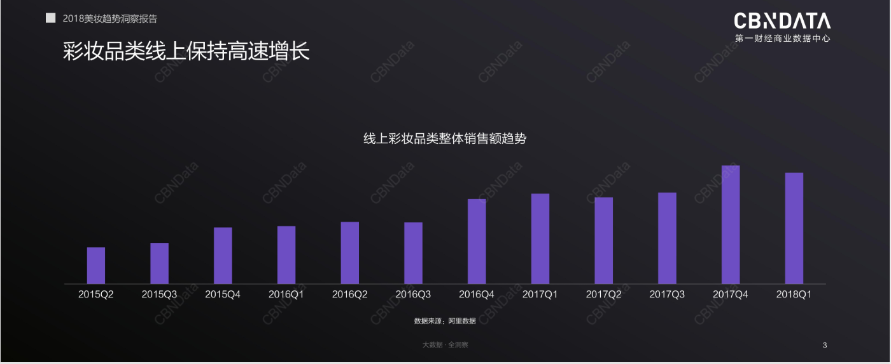

并且，CBNData《报告》还显示，口红是2018年线上彩妆的第一大品类，同时也是是消费者线上购买彩妆的第一选择，呈现着越买越多的趋势。按消费者代际来看，2018年整体线上美妆消费者一年平均购买3.3支口红，80后和85后消费者年均购买的口红数量最多；90后美妆消费者则贡献了最多的销售额，属最舍得为口红买单的消费群。

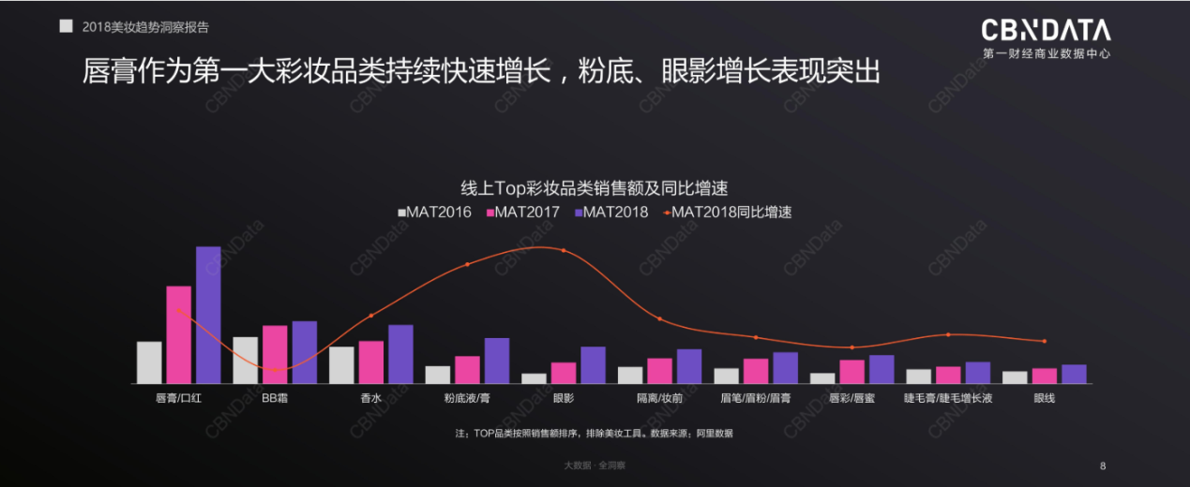

**显而易见，广大消费者对美妆产品趋之若鹜。消费者对美妆产品只增不减的强烈热情，一定会使“美妆推荐”的相关功能、业务变得大受欢迎。**

# 二、APP产品/服务介绍

我们计划抓住“美妆推荐”方面的巨大市场，设计一款“白月光”美妆贴士App，应用当下热门的机器学习技术，开发一个高效、功能完整的美妆推荐应用，并进一步完善生态、打造社区平台

## （一）产品主要功能

App会即时读入人脸、分析相关数据，并根据人脸数据为其匹配最合适的化妆品或妆容，例如根据肤色等特征匹配最合适的口红色号、根据脸型发型等匹配最合适的妆容，然后给用户反馈化妆品产品图片及相关信息，或是相关妆容效果图。用户还可以输入诸如“参加晚会”“着正装”这些额外信息，作为额外的参数来修正App反馈的结果。

此外，还将考虑加入即时虚拟妆容的功能。在App中内置各种化妆品信息，对于传入的人脸，用户可在App内用“化妆品”即时为其“化妆”并查看效果。

并且，我们可以考虑在后期为该App添加网络社区的功能。用户可以发布与化妆品使用体验、使用方法相关的文章，用户间可以进行评论等交互。

## （二）产品技术实现

对于匹配算法，我们考虑爬取网上各类美妆图片，对所收集图片上的人脸进行分析，取脸部信息（如脸颊等面部一般皮肤区域）与五官附近信息（如嘴唇、眼部周围等），作为数据集训练神经网络，而后不断测试以得到准确率高的匹配算法，这样可以实现人脸对眼影、口红等用于五官的化妆品的匹配。对于有化妆前后对比的美妆套图，我们可以用类似的神经网络方法实现人脸与粉底等用于面部的化妆品的匹配，以及人脸对某种整体妆容的匹配。而虚拟妆容功能的实现，可能需要借鉴当今流行的那些美颜相机App的实现方法。

# 三、App前景与竞争优势

市场研究机构欧睿国际(Euromonitor)的《2017全球十大消费趋势》指出，未来一年里“**现在就要**”的观念是消费者的普遍心理。现代消费者的耐心是越来越差了，他们的口头禅“IWWIWWIWI”(I want what I want when I want it，我要在我想做什么的时候就做什么)。消费者的购物是冲动的，他们需要需求得到即时满足。而我们的App正好可以提供给用户随时匹配美妆产品，并还可以实时线上化妆，满足用户的“现在就要”。同时现在的年轻人工作繁忙，基本没太多时间花在选择美妆产品上，而我们产品的即时匹配可以给他们节约大量时间。

“白月光”美妆贴士App的主要面向人群为18-35岁的青年女性，帮助她们在日常生活中挑选适合自己的美妆产品，交流、分享美妆心得。同时，我们这款App也是一部让各个年龄段的男女性为朋友亲人挑选美妆礼物的“指南”。

“白月光”美妆贴士App根据人脸数据推荐化妆品的功能，会以极强的针对性向用户推荐美妆产品，大大提升用户寻找合适化妆品的效率；推荐妆容的功能，解决了用户纠结于化何种妆容的问题，帮助用户快速选择合适的妆容；虚拟妆容的功能则给予用户方便的产品试用体验；而后期的社区化不仅能完善用户体验，避免“知道适合用什么但不敢用、不会用”的问题，还能为App本身提供更多的发展机遇。

得益于它高效且针对性极强的化妆品推荐功能，“白月光”美妆贴士App会成为各大美妆品牌的推广圣地。该App可以在给用户反馈推荐结果时突出显示某种品牌的化妆品图片及信息，直接推送品牌下最适合用户的产品到用户面前，甚至还可连接到购买页面，这样的推广方式效率极高。

总而言之，“白月光”美妆贴士App将会充分挖掘“美妆推荐”相关服务的巨大潜力，成为广大爱美人士不可缺少的手机App，为各大美妆品牌提供高效优质的推广服务，还能一并解决让不少人头疼的“选什么礼物”的问题。